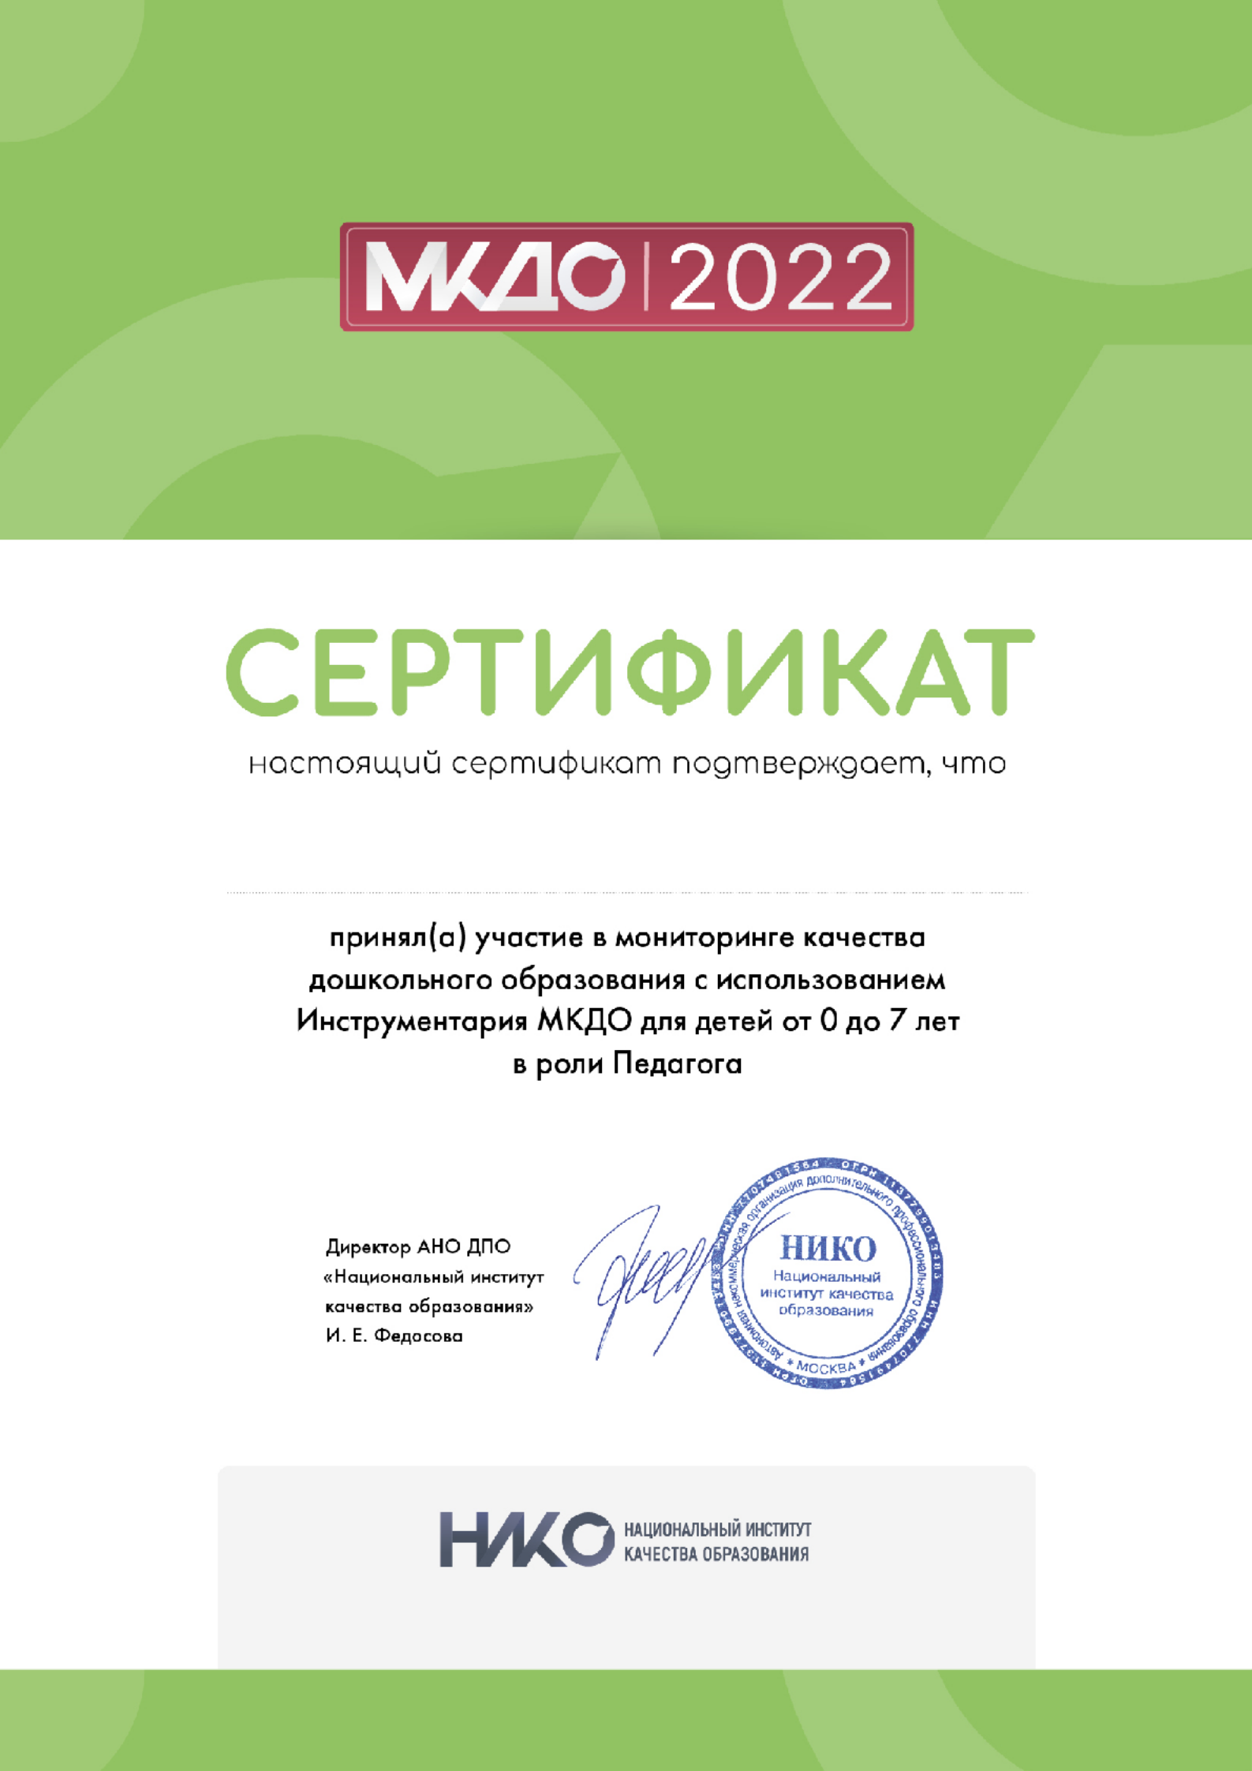

КОТЕЛЯНЕЦ АННА СЕРГЕЕВНА

